Турниры с видеонаблюдением
В этом тексте мы рассмотрим основные схемы проведения шахматных турниров с использованием видеонаблюдения.

Стандартная схема с программой Zoom

Данная схема подходит для большинства турниров и обеспечивает приемлемый уровень контроля, используя для наблюдения всего один телефон.

Требования:

На каждые 25 человека потребуется как минимум один судья. Каждому судье потребуется:

- Программа Zoom для компьютера (https://zoom.us/download)
- Тарифный план Zoom: Профессиональный и выше (https://zoom.us/pricing)
- Широкополосный безлимитный интернет - для большого количества видеопотоков
- Достаточно большой монитор для удобства наблюдения. На одном экране будет одновременно транслироваться до 25 потоков видео.
- Для более тщательного контроля рекомендуется напарник.

Каждому участнику потребуется:

- Компьютер или ноутбук для игры
- Телефон с камерой (можно использовать вместо телефона ноутбук с камерой)
- Приложение Zoom Cloud Meetings (Android OS / iOS), бесплатный тариф
- Безлимитный интернет (чтобы не волноваться из-за видеотрафика)
- Рекомендуется крепление для телефона или штатив

Правила игры в турнире с видеоконтролем

- В комнате, откуда участник играет, не должно быть посторонних шумов - телевизора, музыки, посторонних разговоров, подсказок.
- Во время игры участник смотрит экран монитора, не оглядывается по сторонам, если этого не запросил судья.
- Все требования регламента должны исполняться неукоснительно.

В случае нарушения правил, судья вынесет предупреждение, а при повторном нарушении может исключить участника из турнира.

Регламент участия в турнире с видеоконтролем

Подготовка участников к турниру
  - Установите на свой телефон приложение Zoom Cloud Meetings.
  - Найдите точку, на которой можно будет установить телефон для трансляции (примерно 80 см в сторону от плеча, желательно левого). Камера должна захватывать торс, голову, руки, а также происходящее на экране монитора. Телефон установите горизонтально. Пример:
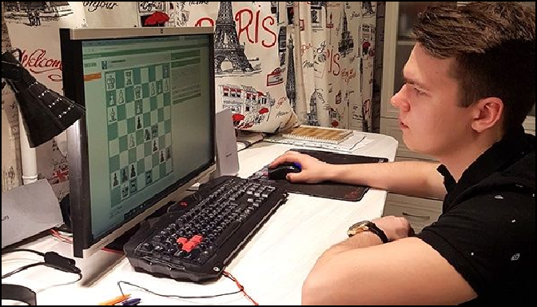
  - Убедитесь, что телефон установлен надежно, но при этом его можно снять для демонстрации комнаты. Вам могут помочь штативы и прочие держатели для телефонов.
  - Убедитесь, что телефон в этой точке можно подключить к зарядному устройству.
  - Убедитесь, что комната будет хорошо освещена. При плохом освещении экран монитора засвечивается.

Непосредственно перед турниром
  - Если у вас длинные волосы, закрывающие уши, соберите их в прическу - так, чтобы во время трансляции было видно, что в ушах нет наушников.
  - Зайти на Chess King под своим логином для игры необходимо заранее, за 5-10 минут до старта турнира. Опоздавшие будут автоматически исключены.
  - На компьютере закройте все программы кроме браузера для игры. В браузере должна быть открыта только одна вкладка игровой зал - play.chessking.com.
  - На телефоне включите режим “Без звука”, чтобы вас не отвлекали звонки и оповещения.
  - Ждите времени старта. Появится маленькое окошко с названием турнира - нажмите на него, чтобы перейти на экран турнира.

Подключение к видеоконференции
  - Внимание: между временем старта турнира и началом первого тура будет 15-20 минут на подготовку. Во время подготовки действуйте внимательно и без задержек.
  - Откройте вкладку “Чат”. Судья опубликует в ней данные для присоединения к видеоконференции Zoom.
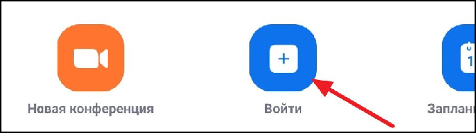
  - Откройте приложение Zoom на телефоне и нажмите “Войти”:
  - Введите полученный из чата идентификатор конференции, а также имя. Имя должно совпадать с вашим логином на Chess King, с которого вы будете играть.
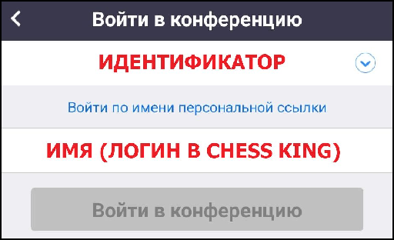
  - Введите пароль для присоединения.
  - Подключите звук устройства.
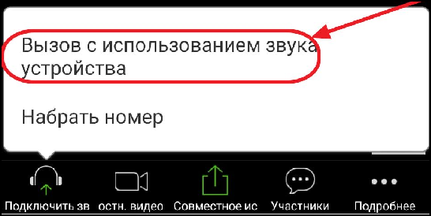
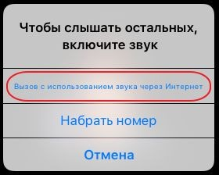
Android: iOS:

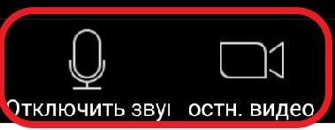
  - Убедитесь, что телефон транслирует как видео, так и звук: коснитесь экрана и посмотрите на иконки камеры и микрофона - они должны выглядеть как на картинке внизу. Если одна из них зачеркнута, коснитесь ее, чтобы включить.
  - В верхнем левом углу части экрана Zoom выключите громкую связь - если иконка динамика выглядит как первая из приведенных ниже, нажмите на нее, чтобы она превратилась во вторую.
  - Понизьте громкость телефона до минимума.
  - Не выключайте микрофон - судьи должны слышать, что происходит в комнате.

Проверка участников
  - Следите за чатом турнира.
  - В чате судья начнет по очереди называть имена игроков. Когда судья назовет ваше имя, представьтесь (проверка микрофона), повернитесь к камере сначала одним ухом, потом вторым.
  - Установите телефон на подготовленную позицию и подключите к зарядному устройству.
  - Сядьте на место и дождитесь начала первого тура.

Игра
  - Четко и незамедлительно исполняйте любые требования судей в чате. Чат турнира будет отображаться справа от игровой доски.
  - Если у судьи возникнут подозрения, что вам помогают, он может попросить вас продемонстрировать комнату. В таком случае снимите телефон с подставки и покажите комнату, плавно обведя ее камерой по кругу.
  - Если вам надо отойти,сделайте это между турами. По возвращении вновь повернитесь к камере сначала одним ухом, потом вторым.
  - Приятной игры!

Порядок создания турнира и судейства

- Создание турнира на Chess King. В процессе настройки турнира:
  - Обязательно включить чат турнира.
  - Выставить таймаут перед началом первого тура не менее 15-20 минут - чтобы все участники успели подключиться к конференции и представиться.

- Подготовка перед стартом турнира
  - Запустить конференцию Zoom
  - Если у вас включена вебкамера, отключите трансляцию своего видео (иконка камеры в левом нижнем углу Zoom должна быть зачеркнута)
  - Отключите отображение панелей без видеопотока (наведите на иконку или видео любого пользователя, нажмите на троеточие в правом верхнем углу, и выберите “Скрыть участников без видео”).
  - Не публикуйте данные для присоединения на открытых площадках - могут присоединиться посторонние, или взломать хакеры.

- Старт турнира
  - Ровно в указанное время турнир запустится. Игроки, которых не было онлайн на Chess King в момент старта, автоматически исключаются из турнира (если выбрана соответствующая опция в настройках турнира).
  - Пока идет отсчет времени до старта первого тура, разместите идентификатор конференции и пароль для входа в чате турнира. Найти эти данные можно, нажав на ⓘ в левом верхнем углу окна Zoom.
  - В правом верхнем углу Zoom выберите режим Галереи, чтобы расположить видео игроков плиткой на экране
  - Участники начнут появляться в зале ожидания. Добавляйте тех, чьи имена соответствуют логинам участников турнира.
  - Набрав всех, можно в нижней части программы Zoom нажать “Безопасность” -> “Сделать конференцию закрытой”.
  - В чате начните перечислять игроков по одному, как это описано в регламенте для участников. Проследите, чтобы у игроков не было возможности получать подсказки.

- В процессе турнира:
  - Завершив перекличку, дождитесь начала первого тура и наблюдайте за участниками.
  - Если кто-то из участников привлек ваше внимание, щелкните правой кнопкой мыши по его трансляции и выберите “Закрепить видео” - оно развернется на весь экран. Затем его можно таким же образом открепить.
  - Чтобы начать запись, нажмите “Запись” в нижнем углу.
  - Если у вас возникнут подозрения, что участнику помогают извне или за пределами видимости есть какие-то электронные устройства с подсказками, попросите этого участника продемонстрировать комнату, обведя устройством с камерой плавно по кругу.
  - Нарушителя можно забанить, если у вас есть соответствующие права. Забаненный игрок не сможет продолжать участие, и будет автоматически исключен из турнира через пару туров. На данный момент нет возможности исключить участника вручную.

